Схема видеонаблюдения на п/с «НАКАТ»

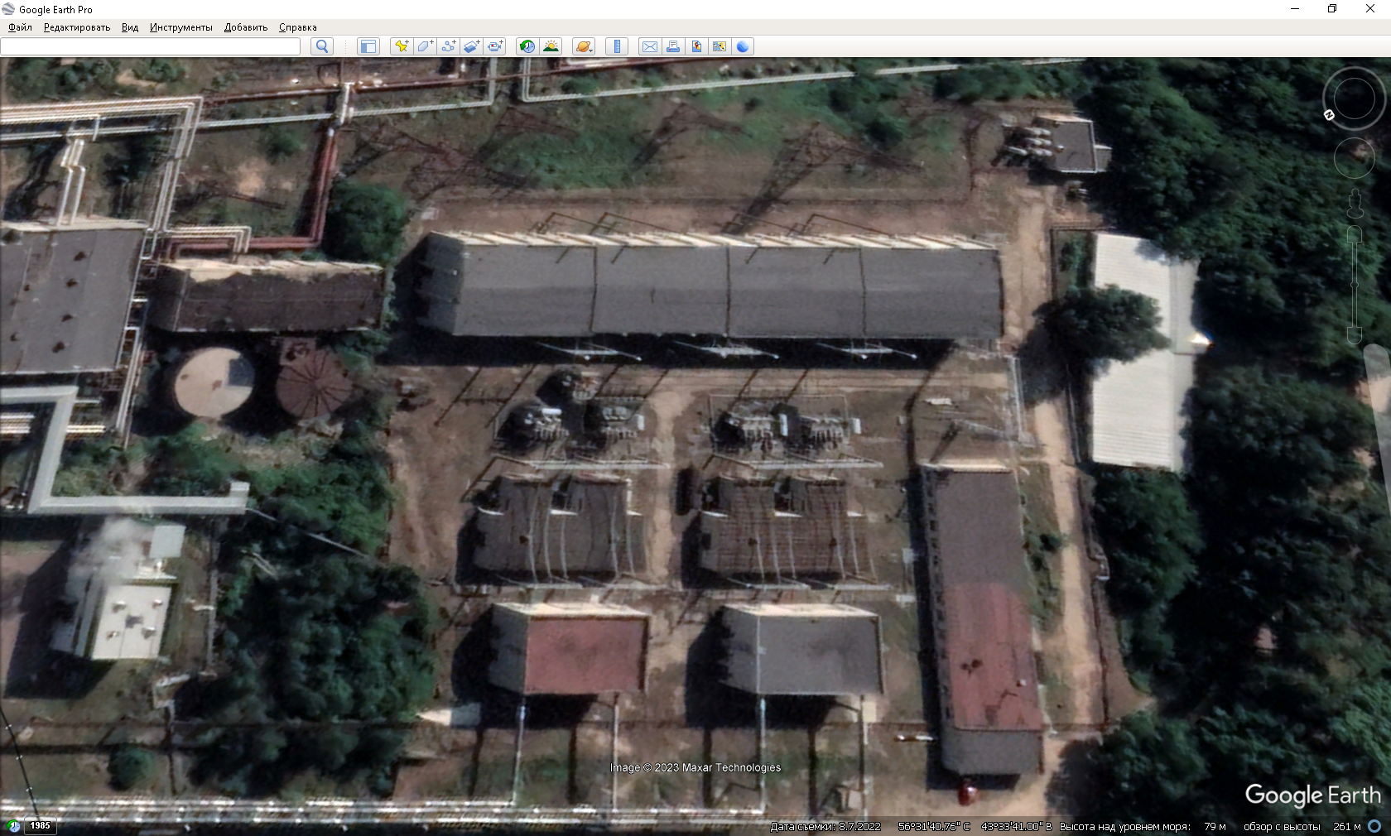

**16**

**7**

**6**

Место установки TFortis

Информационная стойка (место подключения)

**14**

**12**

**11**

**10**

**15**

**13**

**9**

**8**

**5**

**4**

**3**

**2**

**1**

- Металлическая калитка (установка СКУД); - Ж/Бетонные столбы; - Металлические стойки 4м.